第6单元科技文化与社会生活单元测试
一、选择题
- 沈立在抢答奥运知识竞赛题：“中国人实现奥运历史上金牌‘零的突破’是在哪一年的奥运会上？”她应该答（ ）21教育名师原创作品
A. 1964年东京奥运会 B. 1984年洛杉矶奥运会
C. 1988汉城奥运会 D. 2000悉尼奥运会
- 20世纪80年代初，我国正式实施学位条例，学位分三级，它不包括
A. 学士 B. 硕士 C. 博士 D. 博士后
- 1964年10月16日，随着一朵“磨菇云”在西部地区腾空而起，我国第一颗原子弹爆炸成功．这此付出毕生心血的科学家是（ ）【版权所有：21教育】
A. 李四光 B. 詹天佑 C. 袁隆平 D. 邓稼先
- 下列成就在“863计划”提出后取得的是（ ）
A. 第一颗原子弹成功爆炸 B. 第一颗人造地球卫星发射成功
C. “籼型杂交水稻”培育成功 D. “神舟七号”载人飞船发射成功
- 中国人实现奥运会历史上零的突破，是在第几届奥林匹克运动会上( )
A. 第21届 B. 第22届 C. 第23届 D. 第24届
- 以旧北京的生活面貌，从侧面描写了中国近半个世纪的风云变幻，正如作者所说：“一个的茶馆就是一个小社会。”这部作品是www.21-cn-jy.com
A. 《茶馆》 B. 《班主任》 C. 《屈原》 D. 《红岩》
- 某校历史兴趣小组在探究“科举制度的兴衰历程”课题时，得出以下结论。你认为其中不正确的是（ ）
A. 创立于隋朝 B. 唐诗繁荣与科举制度有关
C. 戊戌变法中废除八股文 D. 中华民国成立后废除科举制
- 1992年被联合国列入《世界自然遗产名录》的我市风景名胜区是
A. 武陵源风景区 B. 天门山国家森林公园
C. 八大公山自然保护区 D. 南岳风景区
- 网络是一把双刃剑。我国有关部门制订了《全国青少年网络文明公约》，要求青少年做到
①要善于网上学习，不浏览不良信息
②要维护网络安全，不破坏网络秩序
③要诚实友好交流，不侮辱欺诈他人
④要有益身心健康，不沉溺虚拟时空
A. ①②③ B. ②③④ C. ③④ D. ①②③④
- 下图是中国人民邮政为纪念某次会议的召开而发行的纪念邮票。请判断这次会议讨论的内容应属于哪方面工作? 21世纪教育网版权所有
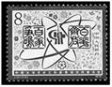

A. 经济建设 B. 文学艺术 C. 国防科技 D. 民族宗教
- 2004年他被评为“感动中国的十大人物”．早在1973年，他就已经培育出“籼型杂交水稻”，他是（ ）21cnjy.com
A. 邓稼先 B. 钱学森 C. 杨振宁 D. 袁隆平
- 在党和政府实施的教育发展战略中，作为科教兴国奠基工程的是
A. 素质教育
B. 九年义务教育
C. 职业教育
D. 高等教育2·1·c·n·j·y
- 1964年10月17日《参考消息》登载的一篇文章引用了一位美国官方人士的话：“赫鲁晓夫下台了，中国炸弹上台了，毛泽东一帆风顺．毛一定会说这是东风的确压倒了西风的证明．”这里所说的“中国炸弹上台了”指的是（ ）
A. 中国的“大跃进”运动搞得轰轰烈烈
B. 中国第一颗原子弹试验成功
C. 中国开始了全国性的“文化大革命”
D. 中国成功发射了第一颗人造地球卫星21·世纪*教育网
- 形成于1986年的《863计划纲要》，选择了七个领域作为我国发展高技术的重点，在1996年又将 哪项技术列为计划的第八个领域？（ ）
A. 航天技术 B. 信息技术 C. 自动化技术 D. 海洋高技术
- 2006年4月，以千龙网、新浪网、搜狐网等100余家单位联合倡导的文明办网之风在全国迅速传播，很快掀起了文明办网文明上网的潮流。我国有关部门也制定了《全国青少年网络文明公约》。这些做法其客观因素是 ( )
A. 青少年上网的人太多
B. 多数上网人的语言、行为不文明
C. 网络是把“双刃剑”，有健康的内容，也有不健康的内容
D. 青少年要以学业为主21*cnjy*com
二、综合探究题
- 2015年，中国中医药学家屠呦呦获诺贝尔生理学奖，标志我国在自然科学某些方面走在世界前列。观察下列图片，然后回答问题。 【来源：21·世纪·教育·网】
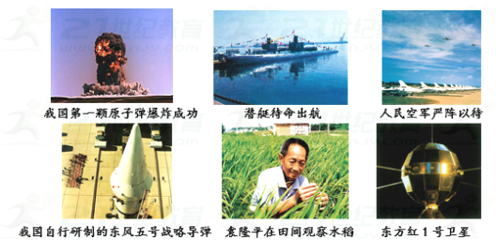
（1）我国第一颗原子弹是哪年爆炸成功的？在核武器使用上，我国政府作出了怎样的承诺？
（2）新中国建立后，我国相继建成了哪三大舰队？人民空军是在什么军种基础上建立的？人民空军刚刚诞生，就面临什么战争的考验？2-1-c-n-j-y
（3）我国导弹部队组建于20世纪多少年代？中国两弹元勋共有二十多人，请举出其中两位姓名？
（4）袁隆平在国际农学界享有什么光荣称号？1973年，他在农业科学技术上有什么重大发明？
（5）东方红1号卫星是哪年发射成功的？它的成功发射有什么重大历史意义？
- 实现中华民族的伟大复兴，是中华民族近代以来的最伟大梦想。阅读下列材料，探究下列问题。
【统一之梦】
材料一
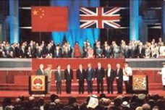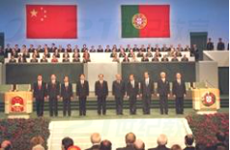
中英香港政权交接仪式 图二中葡澳门政权交接仪式
（1）材料一反映的两个交接仪式能够顺利举行的根本原因是什么？这是哪一伟大构想的成功运用？港澳回归有什么重要的历史意义？21教育网
【科技之梦】
材料二
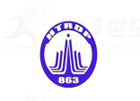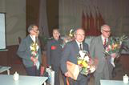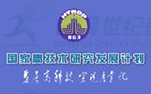
（2）材料三中的三幅图片与我国哪一发展计划的实施有关？列举这个计划领域取得的三项成就。
【和平之梦】
材料三 李克强总理在回答记者提出关于“中国发展起来会不会恃强称霸”的问题时，指出：即使中国发展强大起来，我们也不会称霸，因为中国在近现代历史的惨痛遭遇中有深刻感受，己所不欲，勿施于人，这是中国人的信条。
（3）说说你对李克强总理“即使中国发展强大起来，我们也不会称霸，因为中国在近现代历史的惨痛遭遇中有深刻感受”这句话的理解。
【出处：21教育名师】
- 某中学八年级开展“两弹一星”探究活动，请你参与同学们的讨论
【读图说史】
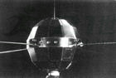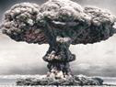
（1）读图，结合所学知识回答问题，“两弹一星”指的是什么？
【探究学习】（2）在探究中，同学们得出了一个结论：我国两弹一星的研制成功具有重大意义。请你选择其中一项成就结合所学知识说一说。
【展示分享】
（3）探究后，你准备通过什么方式展示同学们的探究成果？
- 某校八年级（1）班同学开展“中国现代科技”专题学习，请你参与下列活动。
从20世纪80年代起，美国提出了“星球大战”计划、西欧提出了“尤里卡计划”、日本提出了“今后十年科学技术振新政策”，中国为应对这一形势决定于1986年实施赶超世界科技的发展规划。www-2-1-cnjy-com
【问题探究】
(1) 中国应对世界科技发展的计划叫什么？这一计划包含哪些方面？
【论从史出】
(2) 2010年世界运算最快的超级计算机“天河一号”在中国诞生，2014年6月23日，国际TOP500组织公布了最新的全球超级计算机500强排行榜，中国的“天河二号”超级计算机比第二【来源：21cnj*y.co*m】
名美国“泰坦”超级计算机快近一倍的速度。这说明了什么？
【方法运用】
(3) 如何评价科技在经济发展里的作用？

【答案】
1. B 2. D 3. D 4. D 5. C 6. A 7. D
8. A 9. D 10. B 11. D 12. B 13. B 14. D
15. C 21·cn·jy·com
16. （1）1964年（2分）；不会首先使用核武器（2分），不对无核国家使用核武器（2分）
（2）北海、东海和南海舰队（3分）；陆军（1分）；朝鲜战争（2分）
（3）60年代（2分），邓稼先、钱学森等（一人2分，共计4分）（其他人，正确的亦可）
（4）“杂交水稻之父”（2分）；首次育成籼型杂交水稻（2分）
（5）1970年（2分）；中国成为世界上第五个能独立发射人造地球卫星的国家（2分）

17. （1）改革开放以来，我国综合国力和国际地位的提高；（2分）一国两制；（1分）港澳回归中国人民洗雪百年耻辱，标志着我国在实现祖国统一大业的道路上迈出了重要的一步。（2分） 21*cnjy*com
（2）863计划；（1分）2003年“神舟五号”发射成功；2005年“神舟六号”发射成功；2008年“神舟七号”发射成功；计算机网络技术的广泛应用等。（3分）
（3）近代中国饱受列强欺凌，备受战争之苦，中国人民热爱和平，中国政府积极为世界和平做贡献。（任答2点，4分）

18. （1）原子弹、导弹、人造地球卫星。
（2）两弹一星的研制成功，向世界宣告，中国人民依靠自己的力量胜利掌握了核技术，打破西方大国的核垄断；人造地球卫星标志着中国人民成功掌握了人造卫星的空间技术，中国在空间技术领域跻身世界先进国家行列。
（3）手抄报、多媒体、图片介绍、自由讲解、主题演讲等形式。

19. （1）863计划；生物技术、航天技术、信息技术、激光技术、自动化技术、能源技术和新材料。
（2）说明我国在信息技术方面的研究取得了世界先进水平。
（3）科学技术是第一生产力。

